Mall GmbH
Hüfinger Str. 39-45
78166 Donaueschingen
Deutschland

Markus Böll
Pressesprecher
Telefon: +49 771 8005-131
Telefax: +49 771 8005-3131
markus.boell@mall.info

Dr. Christine Scheib
Presseabteilung
Telefon: +49 771 8005-133
Telefax: +49 771 8005-3133
christine.scheib@mall.info

14. Januar 2020
Neuer Mall-Sickertunnel CaviLine aus Stahlbeton

Regenwasser im Tunnel versickern
Der neue Mall-Sickertunnel CaviLine aus Stahlbeton ist eine stabile, platzsparende und kostengünstige Lösung zur Versickerung von Regenwasser. Durch seine flache, breitflächige und oberflächennahe Bauweise ergibt sich ein günstiges und volumensparendes Verhältnis zwischen Hohlkörpervolumen und Sickerfläche. In Kombination mit einer Behandlungsanlage eignet er sich ideal für den Einsatz zur Linienentwässerung von Dach- und Verkehrsflächen.
Hohlkörperrigolen haben gegenüber den gebräuchlichen Füllkörperrigolen klare Vorteile, besonders wenn sie aus Stahlbeton bestehen: Sie sind statisch bestimmt, standsicher, bis SLW 60 belastbar und kommen auch bei großen Hohlräumen ohne innere Aussteifungen aus. Sickertunnel CaviLine lassen sich linienförmig oder im Parallelbetrieb flächenförmig anordnen und sind als Gesamtanlage beliebig erweiterbar. Das erforderliche Rückhaltevolumen wird durch ihre Bauweise kleiner als bei kubischen Formen. Durch die Innenhöhe von 1,25 m ist CaviLine nach der Definition der DGUV zugänglich, Wartung und Reinigung können so mit einfachen Werkzeugen erfolgen. Ein Geotextilmantel ist nur auf den Stößen erforderlich, so dass auch Einbau und Montage mit geringem Aufwand erfolgen können.
1.297 Zeichen (mit Leerzeichen)

Neuer Mall-Sickertunnel CaviLine aus Stahlbeton

Regenwasser im Tunnel versickern
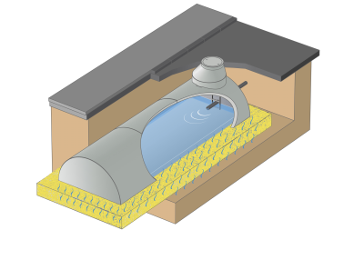

Bildunterschrift: Zur Ermittlung des erforderlichen Stauvolumens im Sickertunnel werden die bei einem Starkregen anfallende Regenmenge sowie die Wassermenge benötigt, die über die Sickerfläche abgeleitet werden kann. (Mall GmbH)

Pressemitteilung und Abbildung sind online unter www.mall.info/aktuelle-pressemitteilungen abrufbar. Weitere Informationen zur Mall-Produktpalette gibt es unter www.mall.info.

Belegexemplar erbeten an :
Mall GmbH
Markus Böll
Hüfinger Straße 39-45
78166 Donaueschingen
Deutschland
Über Mall
Mall bietet Systemlösungen für die Regenwasserbewirtschaftung, Abscheider, Kläranlagen, Pumpstationen, Pelletlager und Solarthermie. 490 Mitarbeiter erwirtschafteten 2019 einen Umsatz von 84 Mio. Euro.

